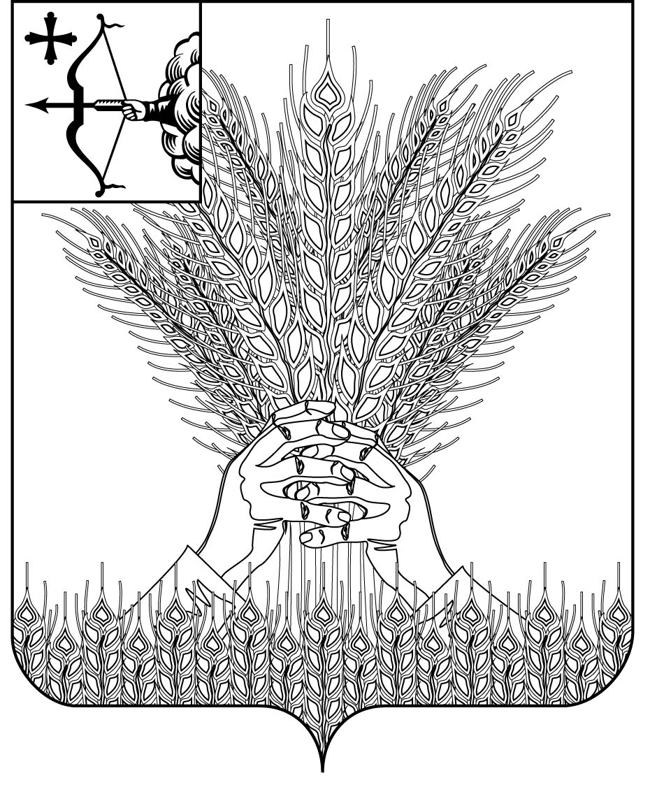
РОССИЙСКАЯ ФЕДЕРАЦИЯ
ДУМА КИКНУРСКОГО МУНИЦИПАЛЬНОГО ОКРУГА
КИРОВСКОЙ ОБЛАСТИ
первого созыва
РЕШЕНИЕ
02.03.2022 |  | № | 20-189
пгт Кикнур
Об утверждении плана работы Думы Кикнурского муниципального округа Кировской области на 2022 год
С целью обеспечения эффективной работы по выполнению основных задач социально-экономического развития и реформирования местного самоуправления Кикнурского муниципального округа, учитывая предложения администрации Кикнурского муниципального округа, Дума Кикнурского муниципального округа РЕШИЛА:
Утвердить план работы Думы Кикнурского муниципального округа Кировской области на 2022 год согласно приложению.
Заместитель председателя Думы
Кикнурского муниципального округа А.П. Прокудин

Приложение
УТВЕРЖДЕН
решением Думы Кикнурского
муниципального округа Кировской области от 02.03.2022 № 20-189
План
работы Дума Кикнурского муниципального округа
Кировской области первого созыва на 2022 год

Перечень мероприятий, наименование вопросов, выносимых на заседания Думы | Ответственный за подготовку вопроса
2 квартал
Информация об итогах реализации муниципальной целевой программы «Обеспечение безопасности и жизнедеятельности жителей Кикнурского муниципального округа» | Администрация Кикнурского муниципального округа
О плане работы с детьми, подростками и о трудоустройстве учащейся молодежи в период летних каникул | Управление образования
Отчет об исполнении бюджета Кикнурского муниципального округа за 2021 года | Администрация Кикнурского муниципального округа
О доступности и качестве оказания медицинской помощи населению на территории Кикнурского муниципального округа | Кикнурская ЦРБ
Информация председателя контрольно-счетной комиссии о результатах контрольных мероприятий | Председатель КСК
Рассмотрение актов прокурорского реагирования | Администрация Кикнурского муниципального округа
Отчет ПП «Кикнурский» о работе за 2021 год | ПП «Кикнурский»
Отчет председателей комиссии Думы Кикнурского муниципального округа | Председатели комиссий
3 квартал
О ходе подготовки к прохождению зимнего периода 2022 – 2023 гг. предприятий, организаций и учреждений Кикнурского муниципального округа | Администрация Кикнурского муниципального округа
Рассмотрение актов прокурорского реагирования | Администрация Кикнурского муниципального округа
Информация председателя контрольно-счетной комиссии о результатах контрольных мероприятий | Председатель КСК
Информация о санитарно-эпидемиологической ситуации в Кикнурском муниципальном округе за 1 полугодие 2022 года в сравнении с аналогичным периодом прошлого года | Кикнурская ЦРБ
Информация об основания сбора средств самообложения и их расходовании | Территориальные отделы администрации Кикнурского муниципального округа
Отчет председателя Думы Кикнурского муниципального округа о работе представительного органа | Председатель Думы Кикнурского муниципального округа
Отчет главы Кикнурского муниципального округа о работе администрации за 2021 год | Глава Кикнурского муниципального округа
4 квартал
Публичные слушания по проекту решения Думы Кикнурского муниципального округа «Об утверждении бюджета Кикнурского муниципального округа на 2023 год и плановый период 2024-2025 гг.» | Финансовое управление
Утверждение бюджета Кикнурского муниципального округа на 2023 год и плановый период 2024-2025 гг. | Финансовое управление
Информация комиссии по делам несовершеннолетних и защите их прав в Кикнурском муниципальном округе | Администрация Кикнурского муниципального округа
Информация председателя контрольно-счетной комиссии о результатах контрольных мероприятий | Председатель КСК
Рассмотрение актов прокурорского реагирования | Администрация Кикнурского муниципального округа

Работа председателя Думы Кикнурского муниципального округа и депутатов Думы Кикнурского муниципального округа

- Организация и участие в публичных слушаниях.
- Участие в работе постоянных депутатских комиссиях.
- Встречи депутатов с населением.
- Взаимодействие Думы Кикнурского муниципального округа с органами государственной власти, органами местного самоуправления округа, предприятиями, организациями, общественными объединениями.
- Участие депутатов Думы Кикнурского муниципального округа в праздничных мероприятия, посвященных государственным и профессиональным праздникам, юбилейным и праздничным датам предприятий, организаций и учреждений округа.
- Отчеты депутатов Думы Кикнурского муниципального округа перед избирателями (один раз в год)

